Họ và tên: Lê Quốc Khánh
MSSV: 24161276
Môn: Thiết kế vi mạch tương tự

Câu 1: Trình bày bản chất thực sự của việc sử dụng CMOS transistor trong thiết kế mạch Analog IC, dựa trên các mô hình vật lý đã học ở Lecture 2 (mô hình I-V, mô hình tín hiệu nhỏ, các điện dung ký sinh). Bản chất này khác gì so với việc sử dụng CMOS transistor trong thiết kế Digital IC? Lập bảng so sánh để minh họa cho câu trả lời.
Trả lời: Trong thiết kế vi mạch tương tự, công nghệ CMOS transistor không chỉ được sử dụng đơn thuần như một công tắc đóng/mở như trong thiết kế vi mạch số. Bản chất của việc sử dụng MOS transistor trong Analog là sự phân cực transistor tại một điểm làm việc xác định từ đó khai thác quan hệ giữa điện áp và dòng điện của transistor để thực hiện những chức năng như tạo dòng, khuếch đại và xử lý tín hiệu analog. Dựa trên mô hình vật lý đã học ở Lecture2 (mô hình I-V, mô hình tín hiệu nhỏ, các điện dung ký sinh).
Chúng ta biết rằng CMOS transistor trong Analog IC chỉ hoạt động chủ yếu ở vùng bão hoà. Đối với NMOS khi V_{GS} > V_{TH} và V_{DS} ≥ V_{GS} - V_{TH} thì transistor sẽ làm việc trong vùng bão hoà, với công thức V_{DSAT} = V_{GS} - V_{TH}. Trong mô hình cơ bản, dòng drain trong vùng bão hoà sẽ được xác định bởi công thức như sau
I_{D} = $\frac{1}{2}$μ_{n}C_{ox}$\frac{W}{L}$ (V_{GS} - V_{TH})²
Trong vùng này, I_{D} gần như không phụ thuộc vào V_{DS}, do đó MOS transistor có thể được sử dụng như một nguồn dòng được điều khiển bởi V_{GS}. Đây là một trong những cơ sở quan trọng của các mạch analog như current mirror và các tầng khuếch đại.
Trích từ cuốn sách về CMOS in Analog của Allen & Holberg cũng định nghĩa rằng V_{DS(sat)} = V_{GS} - V_{T} là biên giữa vùng không bão hoà và bão hoà trong mô hình MOS large-signal
v_{gs} → i_{d}
và trở thành phần tử khuếch đại.
Thứ nhất, trong mô hình I-V thì transistor là một phần tử phi tuyến. Theo mô hình square-law từ Lecture 2 ta có thể rút ra công thức cho mô hình trên như sau:
g_{m} = $\frac{2ID}{VGS - VTH}$
Trong đó, g_{m} cho biết mức độ thay đổi của dòng I_{D} khi V_{GS} thay đổi. Vì vậy khi g_{m} là một trong những thông số cơ bản quyết định đến khả năng khuếch đại của MOS transistor. Tóm lại, trong vùng bão hoà, mô hình I-V có các giá trị như I_{D} sẽ phụ thuộc vào V_{GS}, và transistor có đặc đính I_{D} - V_{GS} và g_{m}. Vai trò của CMOS trong Analog IC của mô hình này là một phần tử điều khiển dòng bằng điện áp từ đó để tạo dòng và thực hiện chức năng khuếch đại.
Thứ hai, trong mô hình tín hiệu nhỏ, thì từ một transistor phi tuyến thành phần tử khuếch đại. Chúng ta biết rằng điểm làm việc Q là điểm phân cực của transistor. Thay vì ta sẽ toàn bộ đặc tuyến phi tuyến thì ta sẽ chỉ xét những biến thiên nhỏ xung quanh điểm làm việc Q đấy. Ta có công thức tuyến tính hoá quanh điểm làm việc Q là:
i_{d} ≈ g_{m}v_{gs}
Đối với mô hình này, thì CMOS trong Analog IC có vai trò là phần từ thuyết đại tín hiệu nhỏ và xét những biến thiên nhỏ của điện áp thành biến thiên dòng điện.
Thứ ba, trong mô hình điện dung ký sinh, thì transistor ảnh hưởng đến việc xét đáp ứng tần số. Một transistor thực tế sẽ tồn tại nhiều điện dung ký sinh như C_{GS}, C_{GD}, C_{GB}, C_{DB} hoặc C_{SB}. Trong Lecture 2 cho ta biết được các điện dung này xuất phát từ điện dung gate-channel/overlap và các tiếp giáp source/drain với body
C_{GS} ≈ $\frac{2}{3}$C_{ox}WL + C_{OL}
Hệ số $\frac{2}{3}$ xuất phát từ sự phân bố điện tích không đồng đều của channel khi transistor bị pinch-off. Lecture 2 cũng chỉ ra C_{GS}​ có vai trò quan trọng đối với cutoff frequency f_{T}. Các điện dung này tạo ra các hằng số thời gian RC và do đó giới hạn tốc độ đáp ứng của mạch. Đặc biệt, C_{GD} ​ có thể tạo ra Miller effect, làm tăng điện dung nhìn vào của tầng khuếch đại. Vì vậy ở tần số cao ta có thể hiểu như sau
C_{GS}, C_{GD}, C_{GB}, C_{DB} hoặc C_{SB} → RC → Bandwidth
Nói cách khác, trong Analog IC thì transistor không chỉ quyết định DC bias và gain mà còn quyết định của bandwidth và đáp ứng tần số.
Bản chất của sự khác biệt việc sử dụng CMOS transistor trong Digital IC là trong Analog IC, ta muốn khai thác đặc tính liên tục của MOS transistor. Ta chọn một điểm bias và quan tâm đến độ dốc của đặc tuyến, tức g_{m}, r_{o}​, g_{mb} ​cũng như các capacitance ký sinh. Trong Digital IC, transistor chủ yếu được trừu tượng hóa thành công tắc nhị phân. Mục tiêu là đưa mạch về hai trạng thái logic 0 và 1. Allen & Holberg mô tả tín hiệu analog là liên tục về biên độ, trong khi tín hiệu digital là tín hiệu nhị phân với hai trạng thái biên độ.
Do đó, có thể tóm tắt rằng Analog khai thác đặc tính liên tục của transistor còn Digital khai tác trạng thái on/off của transistor
(*) Bảng so sánh minh hoạ:

Tiêu chí | Analog IC | Digital IC
Bản chất tín hiệu | Tín hiệu liên tục về biên độ và có thể liên tục hoặc rời rạc theo thời gian. | Tín hiệu rời rạc về biên độ và thời gian; tín hiệu nhị phân có hai mức biên độ.
Cách sử dụng CMOS transistor | Khai thác các đặc tính điện liên tục của transistor để điều khiển dòng và khuếch đại tín hiệu. | Khai thác transistor chủ yếu để tạo các trạng thái logic tương ứng với 0 và 1.
Mô hình I-V | Quan tâm đến đặc tuyến I_{D} ​- V_{GS},  I_{D} - V_{DS} ​ và g m ​ để xác định khả năng điều khiển dòng và khuếch đại. | Quan tâm chủ yếu đến trạng thái dẫn/tắt và khả năng chuyển đổi giữa các mức logic.
Mô hình tín hiệu nhỏ | Quan trọng: sử dụng g_{m}​, r_{o}​ và các thông số tín hiệu nhỏ để phân tích và tối ưu hiệu năng mạch. | Không phải mô hình chính; Digital chủ yếu quan tâm đến hành vi logic và timing.
Điện dung ký sinh | Ảnh hưởng đến đáp ứng tần số và giới hạn bandwidth của mạch. | Chủ yếu ảnh hưởng đến tốc độ chuyển mạch/timing và công suất động.
Giá trị linh kiện | Linh kiện cần có continuum of values, tức các đặc tính và giá trị liên tục. | Các component được xem với fixed values trong mô hình thiết kế.
Mô hình hóa | Requires precision modeling – cần mô hình hóa chính xác các đặc tính của linh kiện. | Chủ yếu sử dụng timing models ở mức trừu tượng cao hơn.
Mục tiêu thiết kế | Performance optimized: tối ưu hiệu năng như gain, bandwidth, precision, v.v. | Tập trung vào chức năng logic, timing và khả năng lập trình bằng phần mềm.
Độ nhạy với sai số/nhiễu | Dynamic range bị giới hạn bởi power supply, noise và linearity. | Theo bảng Allen & Holberg, dynamic range được xem là không bị giới hạn theo cách tương tự Analog.

Câu 2: Định nghĩa hỗ dẫn gm = ∂ID/∂VGS tại VDS cố định. Từ phương trình bão hòa ID = (μnCox/2)(W/L)(VGS−VTH)², hãy suy ra hai dạng biểu thức tương đương gm = √(2μnCox(W/L)ID) và gm = 2ID/(VGS−VTH). Phân tích ý nghĩa thiết kế: vì sao với cùng một dòng phân cực ID, việc giảm điện áp overdrive lại làm tăng gm, và nguyên lý này liên hệ thế nào đến phương pháp thiết kế gm/ID cho mạch công suất thấp?
Trả lời: Ta có công thức từ dòng điện bão hoà MOSFET là:
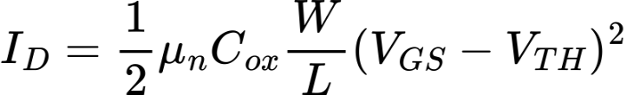
Ta lại có công thức hỗ dẫn là:
Từ đó ta rút ra dạng số 1 là (rút theo I_{D,} và V_{GS} - V_{TH} từ phương trình I_{D}
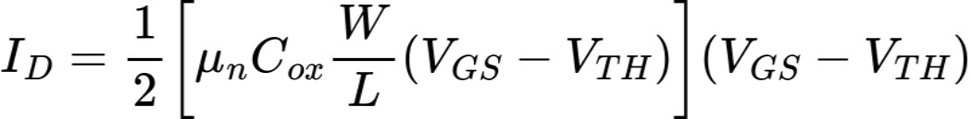
Thay g_{m} vào phương trình trên ta được
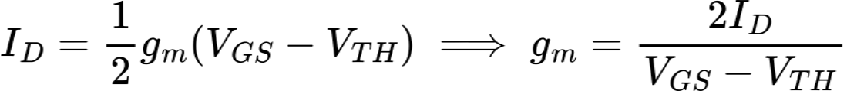
Ta rút ra dạng số 2 là rút theo I_{D} và W/L. Từ phương trình I_{D} suy ra điện áp overdrive 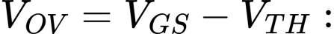
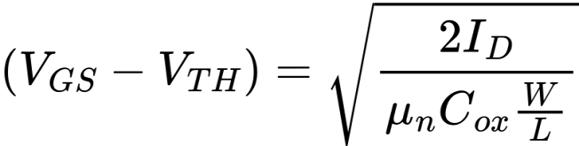
Thay biểu thức V_{GS} - V_{TH} này vào công thức gm ban đầu, ta có:

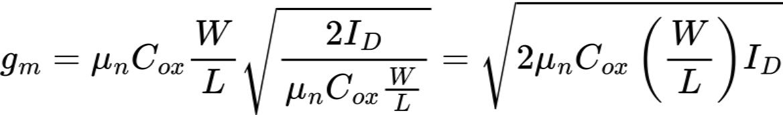
Ý nghĩa thiết kế của g_{m} ​ nằm ở mối quan hệ giữa dòng phân cực I_{D} ​và điện áp overdrive
V_{OV} ​ = V_{GS} ​ − V_{TH}​ . Từ biểu thức
g_{m} =$\frac{2ID}{VOV}$
với cùng một I_{D}, khi giảm V_{OV} ​ thì g_{m} ​ tăng. Điều đó có nghĩa là transistor có thể tạo ra độ biến thiên dòng lớn hơn khi điện áp V_{GS} ​thay đổi một lượng nhỏ, tức khả năng khuếch đại được cải thiện mà không cần tăng dòng phân cực. Vì vậy, xét theo hiệu quả sử dụng dòng điện, ta có
$\frac{gm}{ID}$ =$\frac{2}{VOV}$
nên V_{OV} càng nhỏ thì gm​/I_{D}​ càng lớn. Đây chính là cơ sở của phương pháp g_{m}/I_{D}​ trong thiết kế Analog công suất thấp: người thiết kế tìm cách đạt được giá trị gm​ cần thiết với dòng I_{D}​ nhỏ, qua đó giảm công suất tiêu thụ trong khi vẫn duy trì khả năng khuếch đại mong muốn.

